**课程缓考申请操作流程**

**（学生申请）**

1. 在【缓考管理】/【学生申请缓考】页面→勾选需要缓考的课程→选择【缓考原因】类型→【说明】标注考试时间及事由→上传证明材料→点击“申请”→提醒任课老师上教务系统审批，等待审批。

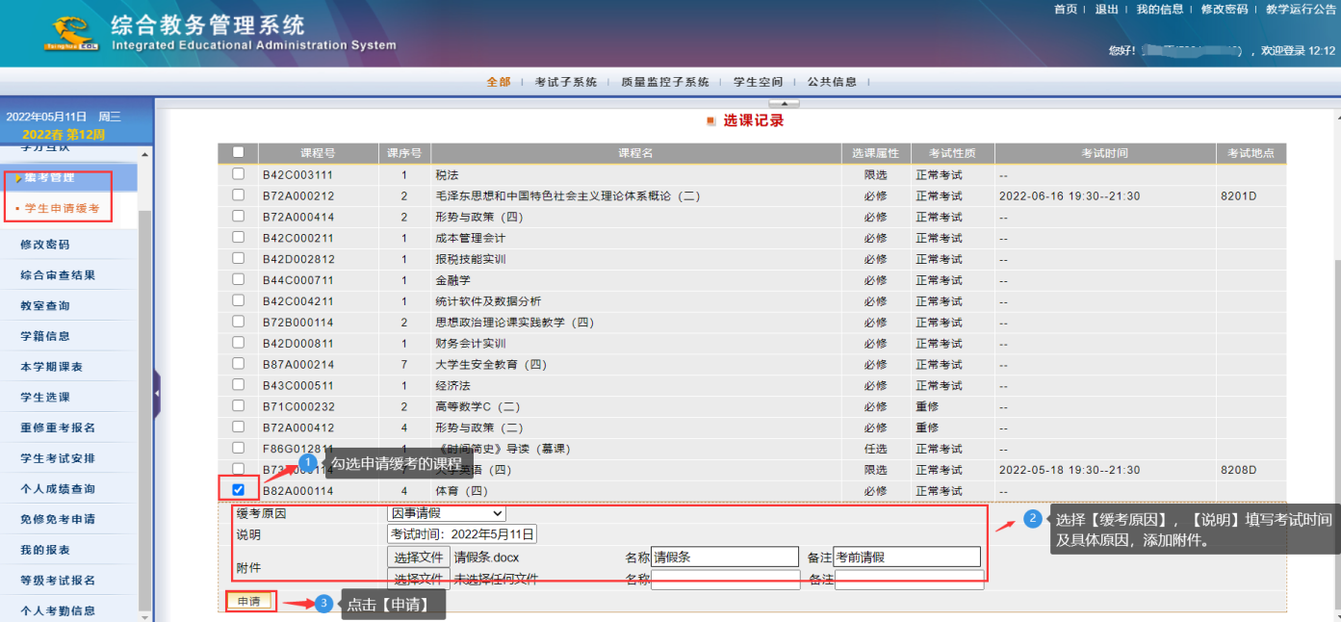

2. 查看审批状态。

在【缓考管理】/【学生申请缓考】页面查看“审批状态”及审批步骤，当审批状态321都打√时，审批完毕，可到个人成绩查询，考试状态为缓考。

